**Halogen LED - przydatny w domu i na zewnątrz**

**Praktyczny halogen LED znajdzie odpowiednie zastosowanie w Twoim domu, garażu czy warsztacie. Który będzie odpowiadał Twoim potrzebom i spełni Twoje oczekiwania? Przekonajmy się!**

Poszukujesz wysokiej jakości oświetlenia, które posiada odpowiednie źródło naświetlenia? Zastanawiasz się na ledowym rozwiązaniem? W takim razie dobrym wyborem będzie *halogen LED*, który znajdzie swoje miejsce w domu oraz na zewnątrz. Sprawdźmy, który model najbardziej przypadnie Ci do gustu i spełni Twoje wymagania.

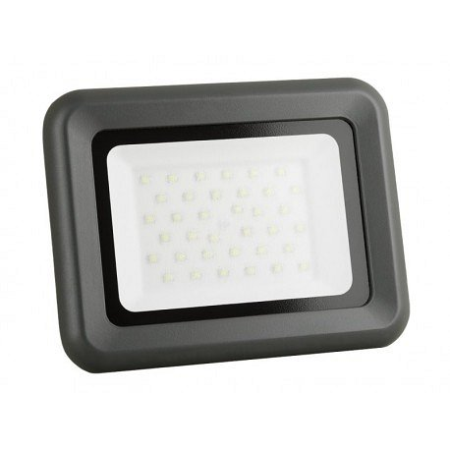

**Odpowiednia barwa światła**

Nie od dziś wiadomo, że oświetlenie jest bardzo ważną kwestią w pomieszczeniu. Najczęściej dopasowujemy je do jego przeznaczenia. I tak w salonie chcemy zrelaksować się, a w sypialni wyspać i odpocząć. Do garażu i warsztatu sprawdzi się **halogen LED**, który da jasne światło. Sprzyja to różnych wykonywanym pracom czy naprawą. Tego typu oświetlenie będzie także przydatne w ogrodzie oraz do oświetlenie podjazdu. Jest to praktyczny produkt z minimalistycznym designem, który dopasujesz do każdego stylu i aranżacji.

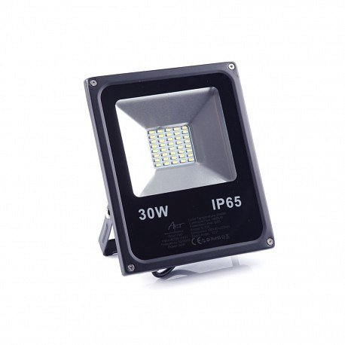

**Gdzie kupić odpowiedni** [**halogen LED**](https://www.zarowka-led.com/halogen-led)**?**

Swój wymarzony *halogen LED* znajdziesz w sklepie z oświetleniem Żarówka LED. Specjalizujemy się w energooszczędnych rozwiązaniach do domu, garażu, warsztatu, ogrodu, sklepu czy hotelu. Zapewniamy wysokiej jakości asortyment w korzystnej cenie. Sprawdź nas już dziś!